再次声明！本文档中使用的表、数据仅供参考，大家自己做实验时不能和我的数据完全一致。

1. 定义若干表，其中包括primary key, foreign key 和check的定义。

create table students

(id char(10),

name char(20),

sex char(1),

age int,

collge char(20),

primary key(id),

check(sex in('M','F')),

check(age>0)

);

create table enrolled

(id char(10),

cid char(10),

grade int,

foreign key(id) references students(id),

check(grade>=0)

);

表格

1. 让表中插入数据，考察primary key如何控制实体完整性。

insert into students values('3023001093','Tom','M',21,'cs');

insert into students values('3011112340','Mary','F',20,'cs');

insert into students values('3020621034','Jack','M',18,'cs');

再插入一条主键id重复的记录，

insert into students values('3023001093','Smith','M',19,'ma');

会发生：

1. 删除被引用表中的行，考察foreign key 中on delete 子句如何控制参照完整性。

在表enrolled中插入一条引用表students中主键为’3023001093’的记录

insert into enrolled values('3023001093','1',92);

随后删除名为’Tom’的学生记录，他的id恰为’3023001093’

delete from students where name='Tom';



这个体现了foreign key 中on delete子句如何控制参照完整性。

除非先将表enrolled中引用’3023001093’的记录删除，否则无法将表students中主键为’3023001093’的记录删除。

1. 修改被引用表中的行的primary key，考察foreign key 中on update 子句如何控制参照完整性。

Update students

Set id= 3021131123

Where name='Tom';

会发生：

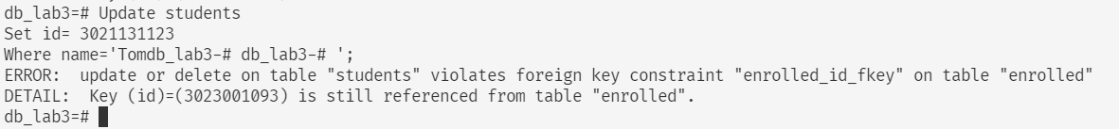

1. 修改或插入表中数据，考察check子句如何控制校验完整性。

本来想参考《实验三举例 SQL Server》中的操作，在MySQL上也执行

Insert into students values('3021131123','Alane','F',-9,'is');

会发生类似如下的报错：



1. 定义一个asseration, 并通过修改表中数据考察断言如何控制数据完整性。

Create assertion age_range

check

(not exists (select * from students

Where age>50));

OpenGauss不支持断言：

想要达到类似目的的话也只能使用trigger了。

1. 定义一个trigger, 并通过修改表中数据考察触发器如何起作用。

原先表students：

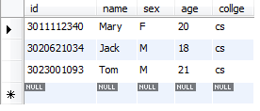

原先表enrolled：

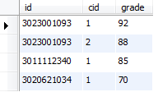

定义触发器：

create or replace function update_student_grade() returns trigger as

$$

begin

update enrolled set grade = 100 where enrolled.id in (select id from students where age<15);

return OLD;

end

$$ language PLPGSQL;

create trigger update_trigger

after update on students

for each row

execute procedure update_student_grade();

现在修改年龄：

Update students set age=14

Where name='Tom';

一条表students的数据和两条表enrolled中的数据收到影响。

